Список туристических объектов, которые осуществляют предпринимательскую деятельность на территории Суоярвского муниципального округа по состоянию на 2025 год
№ п/п | Объект | Фото объекта | Сайт размещения информации об объекте | телефон
1 | Гостиница «Карелия» (г. Суоярви, ул. Шельшакова, д.1) | 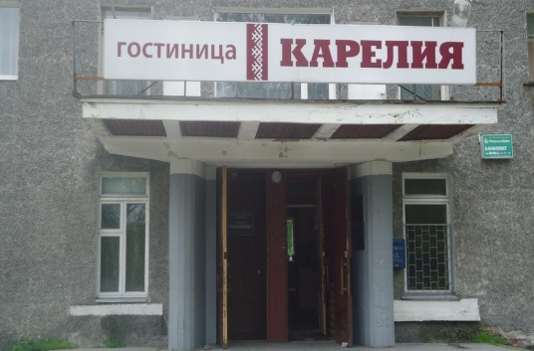 | https://karelia-gostinica.ruhotel.su/ | 8(911)423-72-42
2 | Модульный домик «Ярвитало»  (Суоярвский район, п. Райконкосски, ул. Комсомольская) | 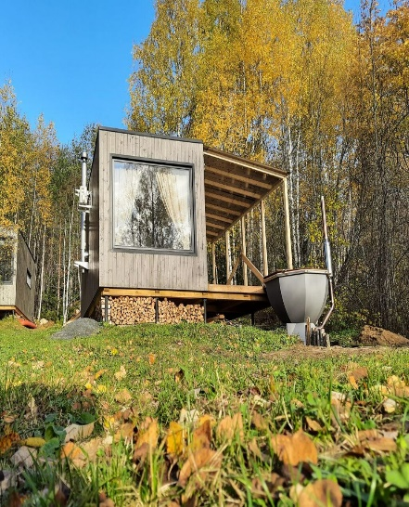 | https://yandex.ru/maps/10933/republic-of-karelia/geo/komsomolskaya_ulitsa/1593041226/?ll=31.577027%2C61.920004&z=15.29 | 8 (921)527-30-71
3 | Мини-гостиница «Комфорт» с банным комплексом (Суоярвский р-н, г. Суоярви, ул. Октябрьская, д.5) | 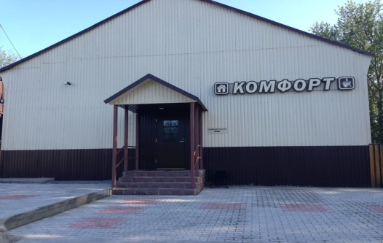 | http://hotelkomfort.ucoz.ru/
5 | Лесной отель «Вегарус» (Суоярвский р-н, п. Вегарус, ул. Заречная, д.3) | 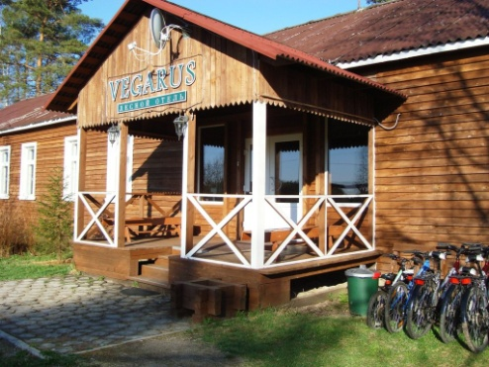 | http://vegarus-hotel.ru/
6 | Лодж «Comfort Lodge» (Суоярвский р-н, г.Суоярви, остров Любви) | 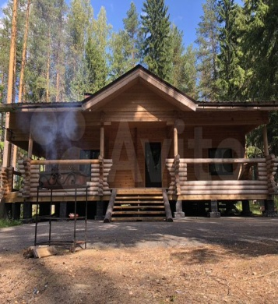 | https://www.avito.ru/suoyarvi/doma_dachi_kottedzhi/dom_180_m_na_uchastke_2_ga_1566765785 .
7 | Турбаза Эхкиля (Суоярвский округ, п. Леппяниеми, урочище Экхиля)  Суоярвский район, в 2-х км от п. Леппяниэми) | 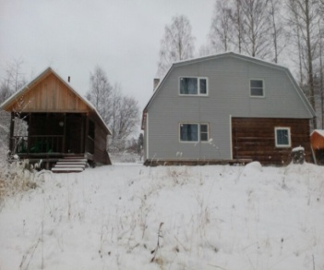 | https://vk.com/club100217685
8 | Туристическая база «Медвежья лапа» (Суоярвский район, урочище Каратсалми) | 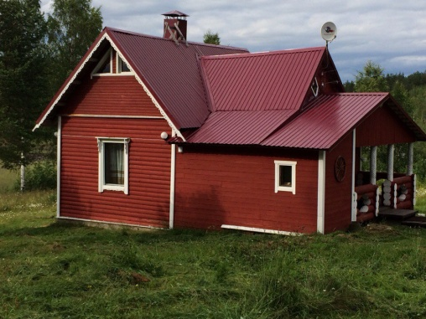 | https://www.avito.ru/suoyarvi/doma_dachi_kottedzhi/kottedzh_60_m_na_uchastke_100_sot._662478791  сайт: https://vk.com/kartalo
9 | Коттедж  (г. Суоярви, ул. Набережная, д.13 , (адрес Набережная, 9) | 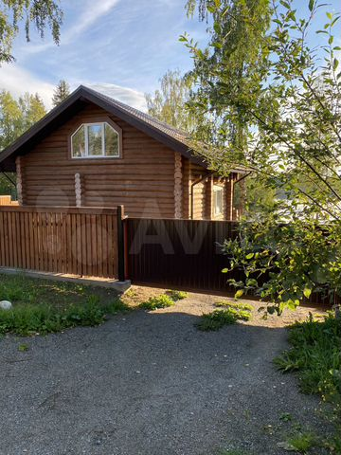  90 м2. | https://www.avito.ru/suoyarvi/doma_dachi_kottedzhi/kottedzh_90_m_na_uchastke_10_sot._2057116862
10 | Гостевой дом в п. Поросозеро, ул. Заводская, д.9 |  | Антоненко Ольга Богдановна  ИНН:101600150404  89215258659
11 | Коттедж  «Дом Любина»,  г. Суоярви, д. 1А (район станции Суоярви-2) | 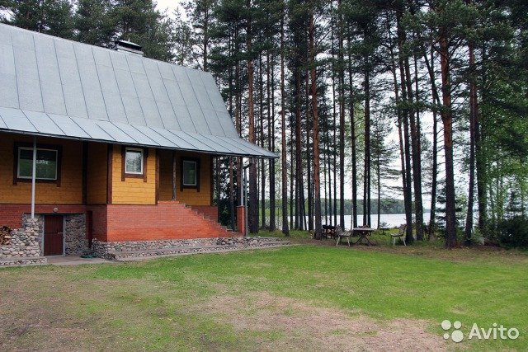 | https://www.avito.ru/suoyarvi/doma_dachi_kottedzhi/kottedzh_160_m_na_uchastke_100_sot._997257490
12 | Аренда дома для отдыха (Суоярвский р-н, с. Вешкелица, ул. Мира, д.19) | 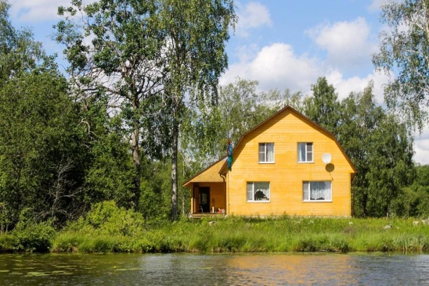 | https://www.booking.com/hotel/ru/guest-house-on-mira-19.ru.html?aid=350687&checkin=2019-08-08&checkout=2019-08-09&label=scZRFJ8G0FbxK7iyKfaycj6vuuZ2zFmLqKrKGIA&room1=A%2CA&show_room=254407905_174162653_5_2_0#RD254407905
13 | Гостевой дом «Инжунаволок» (Суоярвский р-н, урочище Инжунаволок) | 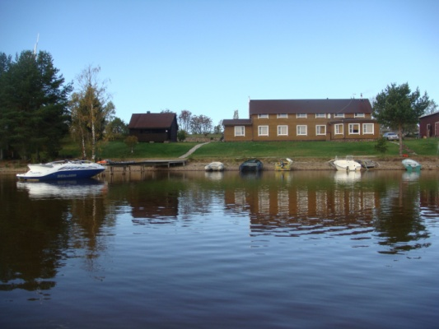 | http://ingunavolok.ru/
14 | Гостевой дом «Три соловья» (Суоярвский р-н, на берегу Сямозера, урочище Инжунаволок) | 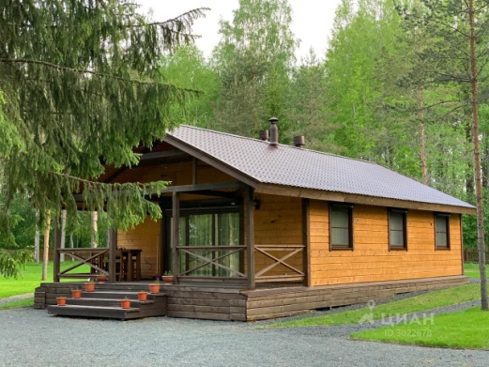 | https://vk.com/trysolovja  http://tri-solovia-karelia.ru
15 | Гостевой дом «Вяликюля», г. Суоярви, ул. Ленина, д. 12 | 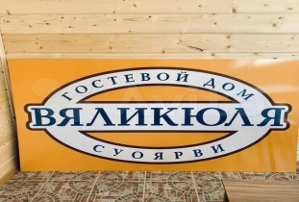  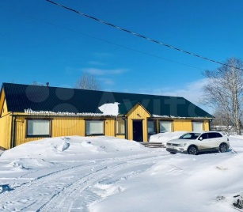 | https://www.avito.ru/suoyarvi/kommercheskaya_nedvizhimost/svobodnogo_naznacheniya_600_m_2384819542
16 | Хостел «Комфорт центр»  (Суоярви, Ленина, д. 37, 3 этаж) | 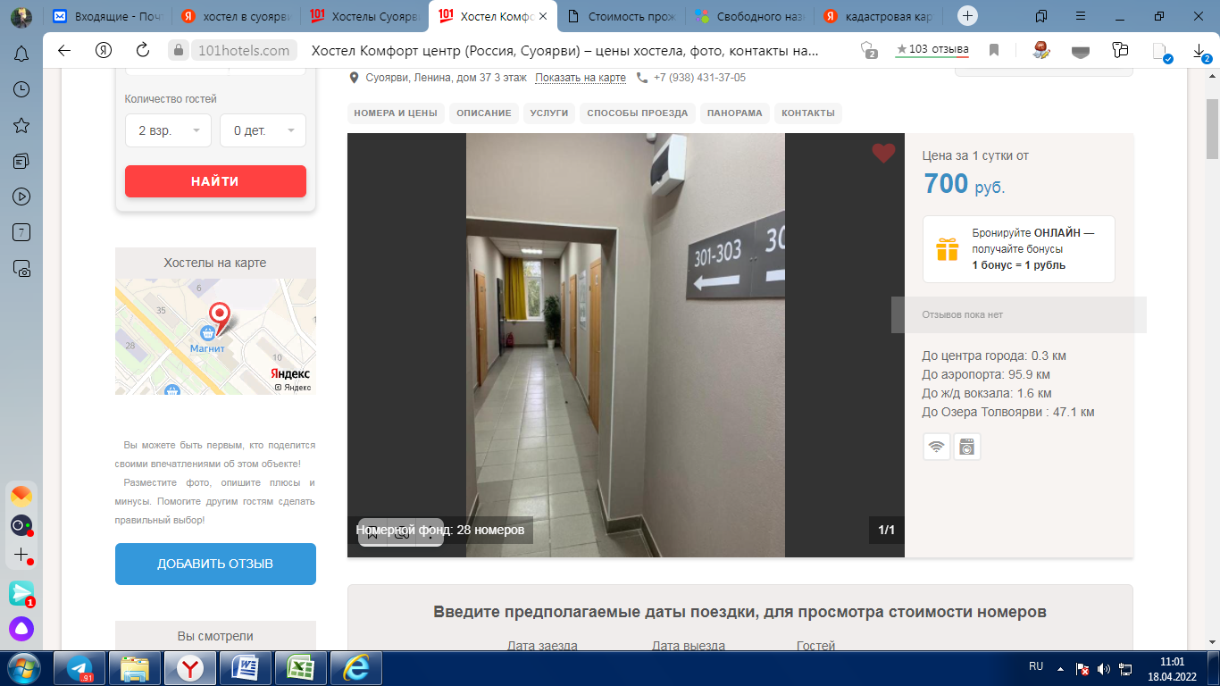 | https://101hotels.com/main/cities/suoyarvi/komfort_tsentr.html | 8 (938) 431-37-05
4 | Гостевой дом «Лагиламба» (Суоярвский р-н, с. Вешкелица, урочище Лагиламба) | 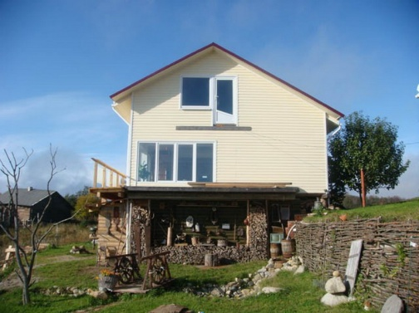 | https://kareliya.move.ru/objects/respublika_kareliya_gorod_suoyarvi_suoyarvskiy_rayon_ul_ozernaya_2272475538/ .  https://www.booking.com/hotel/ru/lagilamba.ru.html#tab-main
17 | Гостевой дом «Белые ночи»  или «Карельский закат»  (Суоярвский р-н, урочище Инжунаволок) | 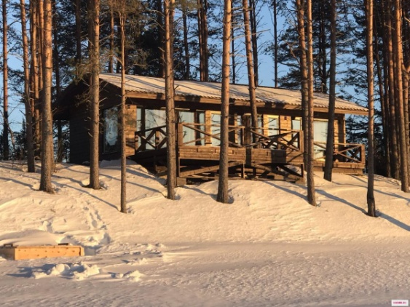  Коттедж 55 м² на участке 80 сот. | Объявление размещено на сайте: https://vk.com/bnochiru  https://www.avito.ru/suoyarvi/doma_dachi_kottedzhi/kottedzh_55_m_na_uchastke_100_sot._1516705030
 |  | 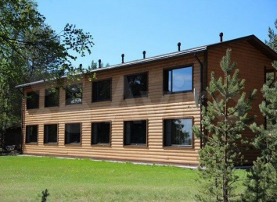  Комната 26 м² в 6к.,1/2 эт. | https://www.avito.ru/suoyarvi/komnaty/komnata_26m_v_6-k._12et._2164095781
 |  | 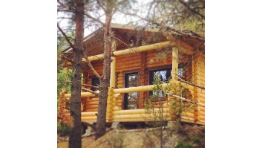  Коттедж «Восход 1» (38 м2) | http://kzakati.ru/  https://www.avito.ru/suoyarvi/doma_dachi_kottedzhi/kottedzh_38_m_na_uchastke_2_ga_1759414997
 |  | 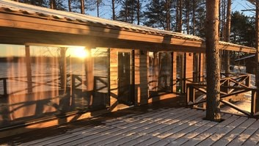  Коттедж «Закат2» (55 м2) | https://www.avito.ru/suoyarvi/doma_dachi_kottedzhi/kottedzh_55_m_na_uchastke_80_sot._1780834047
 |  | 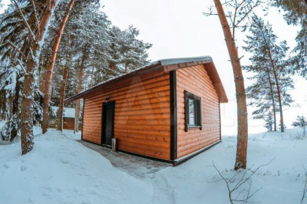  Коттедж 42 м² на участке 2 га | https://www.avito.ru/suoyarvi/doma_dachi_kottedzhi/kottedzh_42_m_na_uchastke_2_ga_2164659220
18 | База отдыха «Villa randu» (Суоярвский район м. Инжунаволок (оз. Сямозеро) | 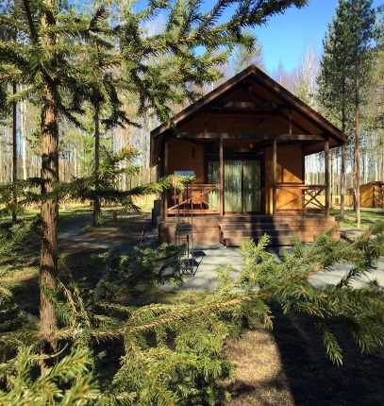 | https://mirturbaz.ru/russia/kareliya/villa-randu | 8 (911) 666-88-86
19 | Гостевой Дом "Tapio koti" (Суоярвский район, п. Пийтсиеки, ул. Октябрьская, д.11 кв.2) | 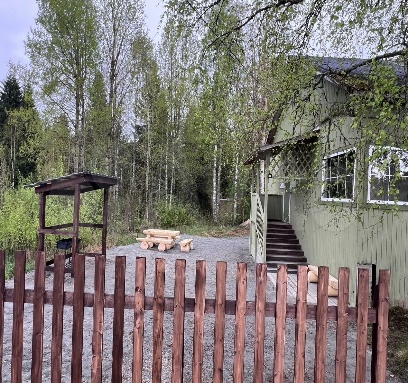 | https://www.avito.ru/suoyarvi/doma_dachi_kottedzhi/2-k._dom_64_m_4762377661?context=H4sIAAAAAAAA_wEfAOD_YToxOntzOjEzOiJsb2NhbFByaW9yaXR5IjtiOjA7fQseF2QfAAAA&guestsDetailed=%7B%22version%22%3A1%2C%22totalCount%22%3A2%2C%22adultsCount%22%3A2%2C%22children%22%3A%5B%5D%7D
20 | Гостевые дома "папаРома"  (г. Суоярви, урочище Бродное) | 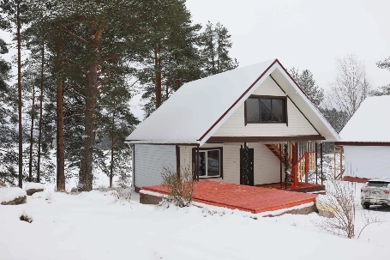 | https://vk.com/paparomasyo | 8(921)091-72-73
21 | Эко домики в сосновом бору ( Гостевой комплекс «Karjalan pihlaja» )  ( Суоярвский район, урочище Инжунаволок. Берег озера Сямозеро) | 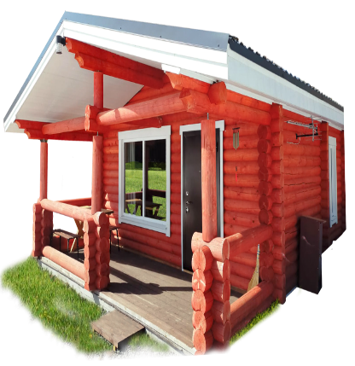 | https://pihlaja.ru/ | 8 (921) 011-80-87 888888888733392+7 921 011 80 871 08/8911 80 87
22 | Гостевой дом "Лесной очаг"  (Суоярвский район, п. Игнойла) | 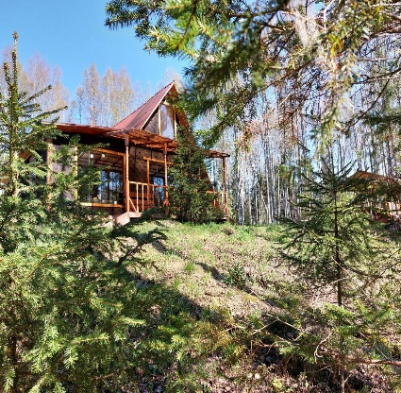  110 кв.м. | https://yandex.ru/maps/org/u_ignoyly/199783425447/?ll=32.803007%2C61.993926&z=10 | 8 (911) 665-05-55
23 | Гостевой дом «Карельская изба на Финском хуторе», (Суоярвский р-н, Суоярвское лесничество, кв. 56, выдел «А», ор-р оз. Салонъярви) | 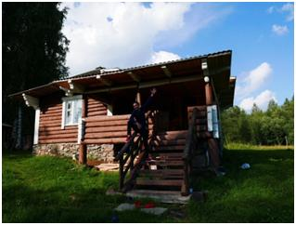  100 кв.м. | https://kaleidoskop-karelii.ru/archives/9940
24 | Гостевой дом "Меличуярви", (с. Вешкелица, Школьная д.24, д.28) | 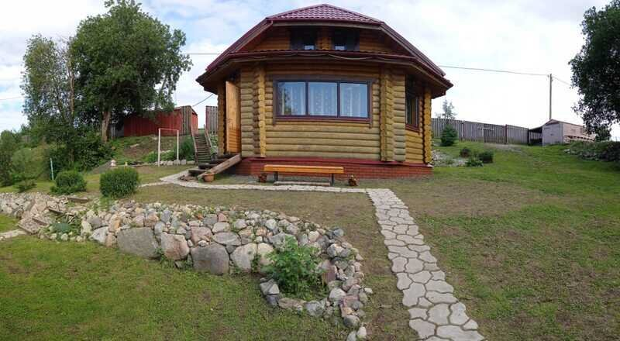 | https://mirturbaz.ru/russia/kareliya/melichuyarvi | 8(927)5045664
25 | Люкс Коттеджи,  (с. Вешкелица, ул. Пляжная д. 5, д.1 и д.3) | 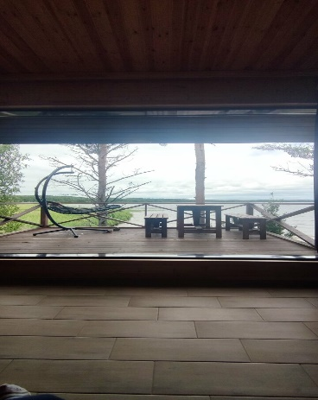 | https://yandex.ru/maps/org/lyuks_kottedzhi/8243783329/?ll=32.803007%2C61.993926&z=10 | +7 (911) 660-14-02
26 | Гостевой дом "Прозрачный берег"  (Суоярвский район, п. Суйстамо, 59) | 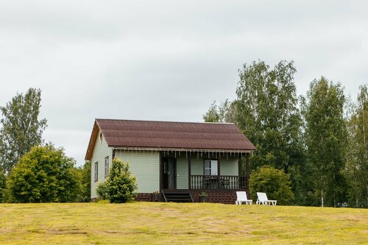 | https://travel.yandex.ru/hotels/republic-of-karelia/gostevoi-dom-prozrachnyi-bereg-2/
27 | Дом в поселке Поросозеро, на озере Мегриярви | 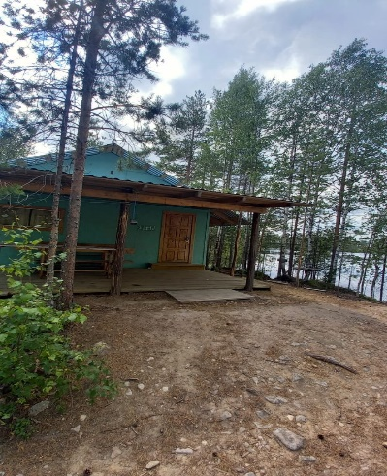 | https://vk.com/club59961622 | 8(921)464-65-57
28 | База отдыха "Красные камни"  (Суоярвский район, п. Найстеньярви) | 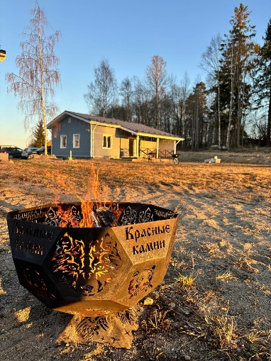 | https://yandex.ru/maps/org/krasnyye_kamni/142319921777/?ll=32.329608%2C62.390901&z=9 | +7 (921) 455-08-78
29 | База "Тихая Лоймола" на берегу озера Лоймоланъярви (Суоярвский р-н, пос. Лоймола, ул. Тихая, 6) | 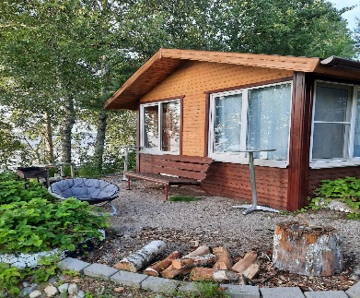 | https://tvil.ru/city/suoyarvi/camps/1246953/?utm_referrer=https%3A%2F%2Fwww.google.com%2F
30 | Гостевой Дом  (Хутoр Уpочище Kивиньеми п. Лоймола) | 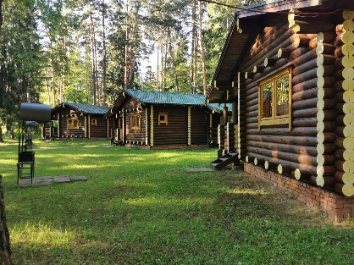  120 м2. | https://kareliya.move.ru/objects/9268496709/
31 | Гостевой дом  (Суоярвский район, Урочище Бродное, участок 1, Суоярви) | 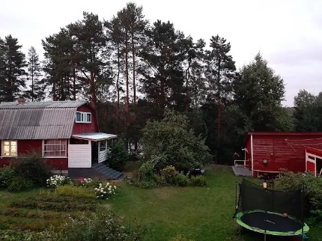  60 м2. | google.com/maps/place/Дом+на+озере+Суоярви/data=!4m2!3m1!1s0x0:0xd3145d1a140f89dc?sa=X&ved=1t:2428&ictx=111 | 8 (911) 400-50-09
32 | БAЗА КУЙКAЯPBИ  (Суоярвский район, п. Лоймола, д. 4-к.) | 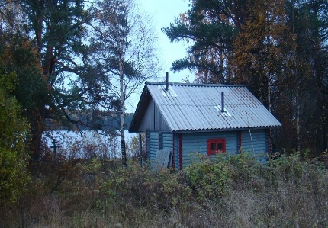  150 м2. | https://turbaza.ru/respublika-kareliya/id3073/
33 | База отдыха «Мурто»  (Суоярвский район, п. Лахколампи, урочище Мурто) | 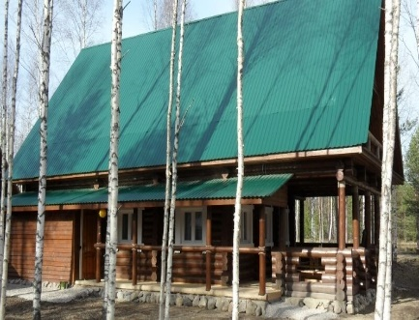 | https://mirturbaz.ru/russia/kareliya/murto | 8(495)995-80-88
34 | Дом, 1 комн.  (Суоярвский район, п.Поросозеро, ул. Набережная, д.19) | 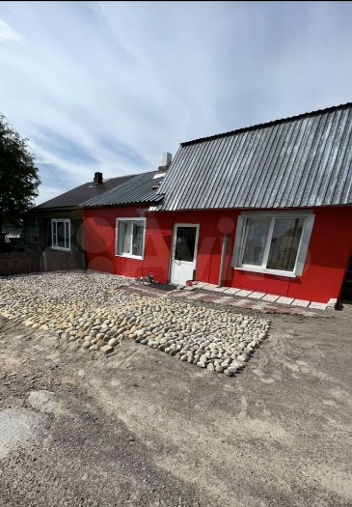  21 м2. | https://www.avito.ru/porosozero/doma_dachi_kottedzhi/1-k._dom_21_m_2373655100?guestsDetailed=%7B%22version%22%3A1%2C%22totalCount%22%3A2%2C%22adultsCount%22%3A2%2C%22children%22%3A%5B%5D%7D
35 | Дом  (г. Суоярви, ул. Набережная, д.33 | 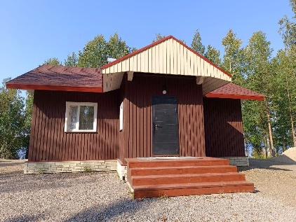  90 м2. | https://petrozavodsk.cian.ru/rent/suburban/296619991/ | ID 111531591

